**TALLER N°1:**

|  |
| --- |
| NOMBRE: |
| TEMA: PAISAJE DEL CONTINENETE AMERICANO |
| FECHA: 10/04/2025 |

1.- Une las descripciones con el paisaje al que corresponda cada una.

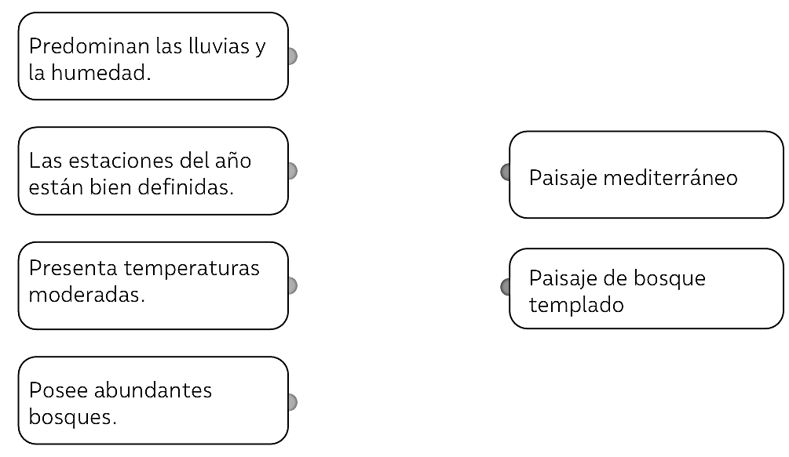

2.- ¿A qué tipo de paisaje corresponde cada imagen? Escribe su nombre y dos de sus características.

